**習題7.1**

**習題7.1-1**

圓與圓周如何區別？

**解：**圓周為一封閉曲線，線上各點都與圓心等距離，如下圖7.1-6 (a)；  
圓周內的部份為圓，如下圖7.1-6 (b)。

**習題7.1-2**

一個圓有多少條半徑？多少條直徑？

**解：**(1) 圓周上任何一點與圓心的距離就是此圓的半徑，如下圖7.1-6 (c)，因此一個圓有無限多條半徑；

(2) 通過圓心而兩端點在圓周上的線段為此圓的直徑，如下圖7.1-6 (c)，因此一個圓有無限多條直徑。



1. 圓周 (b) 圓 (c) 直徑，半徑

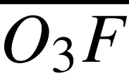

**圖7.1-6**

**習題7.1-3**

若圓O的半徑為8公分，根據下列判斷P點、Q點、R點與圓O的位置  
關係：  
(1) ＝10公分 (2) ＝8公分 (3) ＝4公分

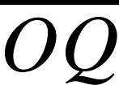

**想法：**(1) 圓外一點到圓心的距離大於圓半徑

(2) 圓周上一點到圓心的距離等於圓半徑

(3) 圓內一點到圓心的距離小於圓半徑

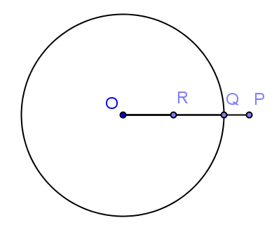

**解：**

|  |  |
| --- | --- |
| 敘述 | 理由 |
| 1. 圓O半徑為8公分 2. P點必在圓外 3. Q點必在圓周上 4. R點必在圓內 | 已知  已知＝10公分＞8公分＝圓O半徑  已知＝8公分＝圓O半徑  已知＝4公分＜8公分＝圓O半徑 |

**習題7.1-4**

若圓O的半徑為6公分，P為圓O內部一點，＝t，則t的範圍為_________。



**想法：**圓內一點到圓心的距離小於圓半徑

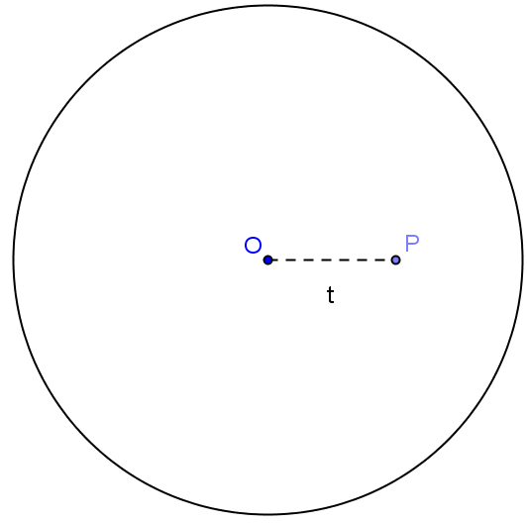

**解：**

|  |  |
| --- | --- |
| 敘述 | 理由 |
| 1. 0公分＜＜半徑  1. 0公分＜t＜6公分 | 已知P為圓O內部一點 ＆ 圓內一點到圓心的距離小於圓半徑 ＆ 為線段長度必大於0  由(1) ＆ 已知圓O的半徑為6公分 ＆ ＝t |

**習題7.1-5**

已知圓O的半徑為12公分，且圓心O到三條直線L1、L2、L3的距離分別為8公分、12公分、16公分，則：  
(1) 直線________和圓O相交於兩點。  
(2)　直線_______和圓O相交於一點。  
(3)　直線_______和圓O不相交。

**想法：**(1) 直線外一點到直線的最短距離為垂直線段(詳見例題4.1-1)

(2) 直線到圓心的距離大於圓半徑，則直線與圓不相交

(3) 直線到圓心的距離等於圓半徑，則直線與圓相交於一點

(4) 直線到圓心的距離小於圓半徑，則直線與圓相交兩點

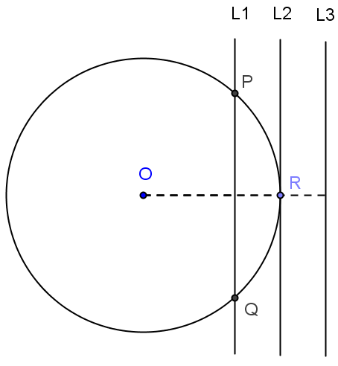

**解：**

|  |  |
| --- | --- |
| 敘述 | 理由 |
| 1. 直線L1和圓O相交於P、Q兩點 2. 直線L2和圓O相交於一點R點 3. 直線L3和圓O不相交 | 圓心O到直線L1的距離為 8公分＜12公分＝半徑  圓心O到直線L2的距離為12公分＝半徑  圓心O到直線L3的距離為 16公分＞12公分＝半徑 |

**習題7.1-6**

若圓O的半徑為6公分，圓外一點A到圓心O的距離為10公分，則A點到圓O的最短距離是______，A點到圓O的最長距離是______。

**想法：**圓外一點與圓的距離為點到圓周的線段長

**解：**

|  |  |
| --- | --- |
| 敘述 | 理由 |
| 1. A到圓O的最短距離為，如右圖所示  1. ＝－  ＝10公分－6公分＝4公分  1. A到圓O的最長距離為  1. ＝＋  ＝10公分＋6公分＝16公分 | 已知＝10公分 ＆  半徑＝6公分  如圖所示  已知＝10公分 ＆  半徑＝6公分 |

**習題7.1-7**

當時鐘在五點五十五分時，時針和分針的夾角為幾度？

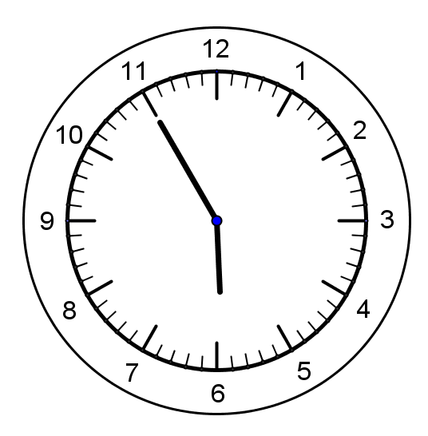

**想法：**兩半徑所夾的角，叫圓心角

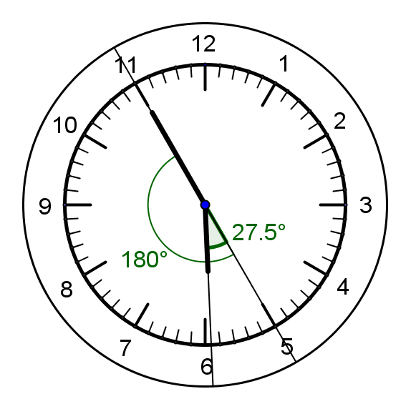

**圖(a)**

**解：**

|  |  |
| --- | --- |
| 敘述 | 理由 |
| (1) 分針一分鐘走6度  (2) 分針從5點25分走到5點55分共  走了180度 (如上圖(a)所示)  (3) 時針一分鐘走0.5度  (4) 時針從5點走到5點55分共走了  27.5度(如上圖(a)所示)  (5) 所以五點五十五分時，時針分針夾角  ＝180度－27.5度  ＝152.5度 (如上圖(a)所示) | 分針60分鐘走360度一分鐘6度  分針30分鐘走6度×30分＝180度  時針60分鐘走30度一分鐘0.5度  時針55分鐘走0.5度×55分＝27.5度  由(2) ＆ (4) 減法 |

**習題7.1-8**

作一圓心角為90°的扇形。

**想法：**兩半徑與所夾的弧圍成的圖形，叫做扇形。

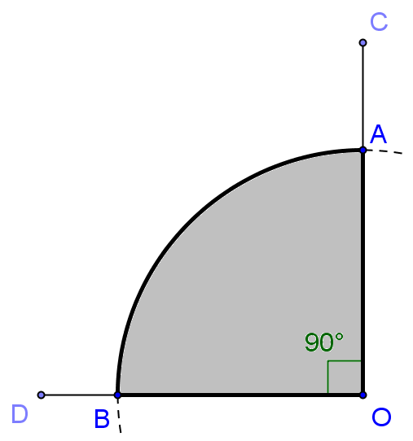

**作法：**

1. 在平面上取一線段，利用5.2-1 (通過線上一點作一垂直線的作圖)，過O點作⊥，則∠COD＝90°，如上圖所示。



1. 以O點為圓心，以適當長度為半徑畫弧，此弧分別交與於A、B兩點，則扇形OAB即為所求，如上圖所示。



**習題7.1-9**

作一圓周角其角度為90°。

**想法：**(1) 過圓周上同一點的兩弦所夾的角，叫圓周角

(2) 三角形的外心到三頂點等距離

(3) 三角形三邊中垂線的交點為其外心

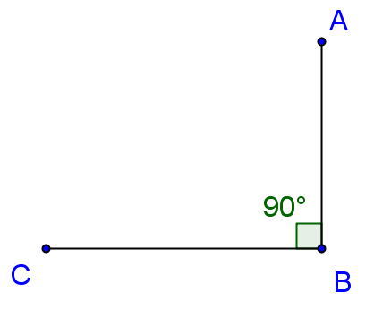

**圖(a)**

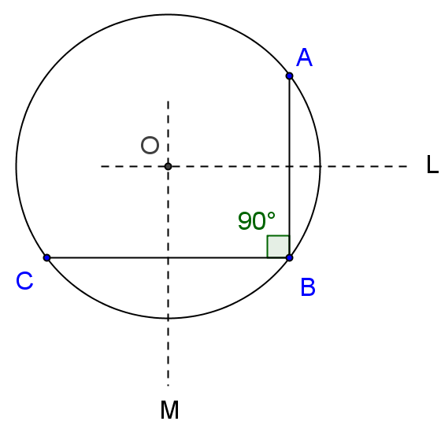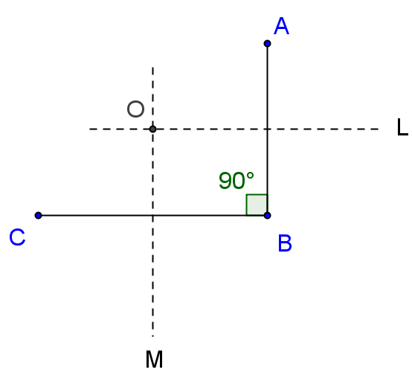

**圖(b) 圖(c)**

**作法：**

1. 利用5.2-1 (通過線上一點作一垂直線的作圖)，在平面上作∠ABC＝90°，如上圖(a)所示。
2. 利用例題5.2-4(線段的中垂線作圖)，分別作、的中垂線L、M，且L、M兩線相交於O點，如上圖(b)所示。



1. 以O點為圓心，為半徑畫圓，則∠ABC＝90°為圓O之一圓周角，∠ABC即為所求，如上圖(c)所示。



**習題7.1-10**

試作兩同心圓，其直徑分別為3公分與5公分。

**想法：**(1) 半徑不同，圓心相同的諸圓，叫同心圓

(2) 直徑為半徑的兩倍

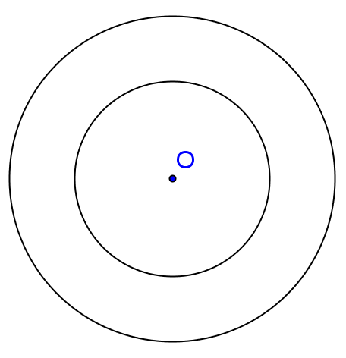

**作法：**

1. 在平面上取一點O點，以O點為圓心，分別以1.5公分、2.5公分為半徑畫兩圓，則大圓的直徑為5公分、小圓的直徑為3公分，兩圓即為所求之同心圓，如上圖所示。

**習題7.1-11**

試證矩形的四頂點在同一圓周上。

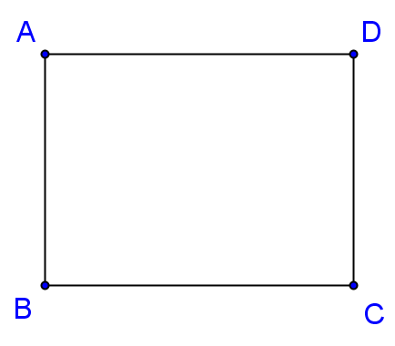

**已知：**如上圖所示，ABCD為一矩形

**求證：**矩形ABCD的四頂點在同一圓周上

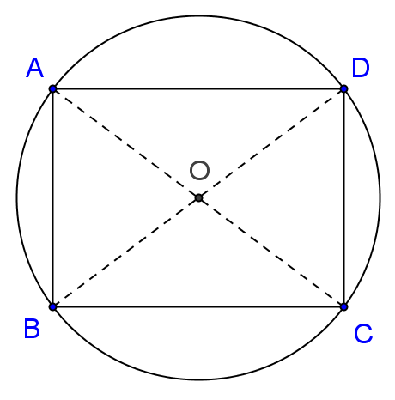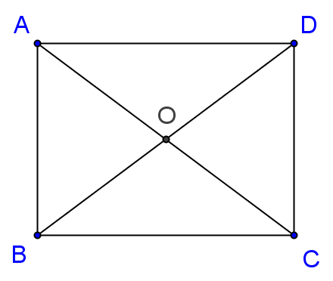

**圖(a) 圖(b)**

**想法：**(1) 矩形兩對角線等長

(2) 矩形兩對角線互相平分

**證明：**

|  |  |
| --- | --- |
| 敘述 | 理由 |
| 1. 連接A、C；B、D，如上圖(a)所示， 則**、**為矩形ABCD兩對角線且 、相交於O點  1. **＝**  1. **＝＝** ＆ **＝＝**  1. **＝＝＝＝＝**  1. 以O點為圓心，以為半徑畫圓， 如上圖(b)所示，此圓必通過A、B、C、D四點  1. 所以矩形的四頂點在同一圓周上 | 作圖，兩點可作一線段  由(1) ＆ 矩形兩對角線等長  由(1) ＆ 矩形兩對角線互相平分  由(2) ＆ (3) 遞移律  由(4) **＝＝＝** ＆  同圓半徑相等  由(5) 已證 |

**習題 7.2**

**習題7.2-1：**

如圖7.2-54，的度數是60°，試求其所對應的圓心角∠AOB。

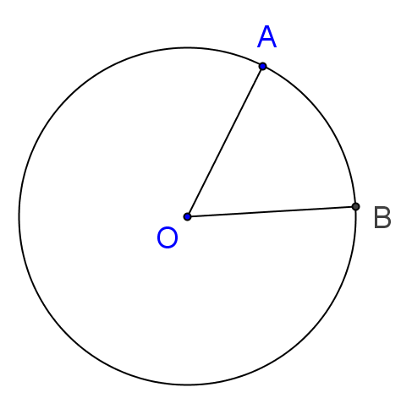

**圖7.2-54**

**想法：**圓心角等於所對弧的度數

**解：**

|  |  |
| --- | --- |
| 敘述 | 理由 |
| (1) ＝60°  (2) ∠AOB＝＝60° | 已知的度數是60°  由(1) ＝60° ＆ 圓心角∠AOB等於所對弧 的度數 |

**習題7.2-2：**

如圖7.2-55，圓P的半徑為8公分，圓Q的半徑為4公分，  
∠APB＝∠CQD，＝60°。則：  
(1) ∠CQD＝ 度。 (2) ＝ 度。

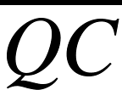

**圖7.2-55**

**想法：**圓心角等於所對弧的度數

**解：**

|  |  |
| --- | --- |
| 敘述 | 理由 |
| 1. 圓P中，∠APB＝＝60° 2. ∠CQD＝∠APB＝60° 3. 圓Q中，＝∠CQD＝60° | 圓心角∠APB等於所對弧的度數 ＆  已知＝60°  已知∠APB＝∠CQD ＆ (1)∠APB＝60°  圓心角∠CQD等於所對弧的度數  ＆ (2) ∠CQD＝60° 已證 |

**習題7.2-3：**

如圖7.2-56，將一圓平分成八等分，試求優弧所對應的圓心角。

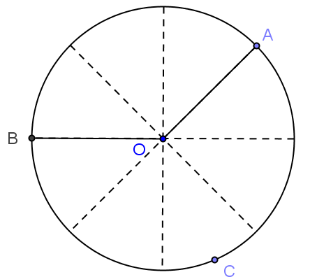

**圖7.2-56**

**想法：**(1) 圓周為360°

(2) 圓心角等於所對弧的度數

**解：**

|  |  |
| --- | --- |
| 敘述 | 理由 |
| 1. ＝×圓周 2. ＝×360°＝225° 3. ∠AOB＝＝225° | 如圖，占了8等分中的5等分  將圓周360°代入(1)  由(2) ＆ 圓心角∠AOB等於所對弧的度數 |

**習題7.2-4：**

如圖7.2-57，已知圓心角∠AOB＝60°，則＝ 度，＝ 度。

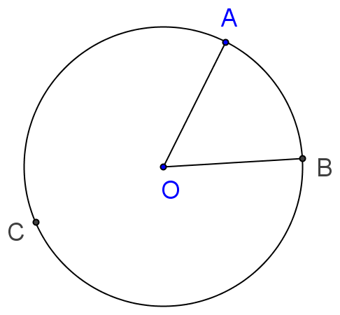

**圖7.2-57**

**想法：**(1) 圓周為360°

(2) 圓心角等於所對弧的度數

**解：**

|  |  |
| --- | --- |
| 敘述 | 理由 |
| 1. ＝∠AOB＝60° 2. ＝360°－  ＝360°－60°＝300° | 圓心角∠AOB等於所對弧的度數 ＆ 已知∠AOB＝60°  ＋為圓周＝360° ＆ 由(1) ＝60°已證 |

**習題7.2-5：**

如圖7.2-58，若 ＝60°，＝140°，則∠AOC的度數＝？

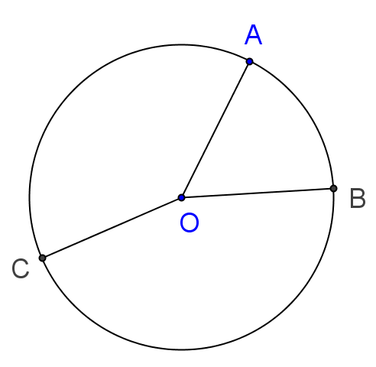

**圖7.2-58**

**想法：**(1) 圓周為360°

(2) 圓心角等於所對弧的度數

**解：**

|  |  |
| --- | --- |
| 敘述 | 理由 |
| (1) ＋＋＝360°   1. 60°＋140°＋＝360° 2. ＝360°－60°－140°＝160° 3. ∠AOC＝＝160° | ＋＋為圓周＝360°  將＝60°，＝140° 代入 (1)  由(2) 移項  圓心角∠AOC等於所對弧的度數 ＆  (3) ＝160° |

**習題7.2-6：**

如圖7.2-59，已知A、B、C是圓O上相異三點，若的度數比度數的3倍少60°，則∠AOB＝_______度。

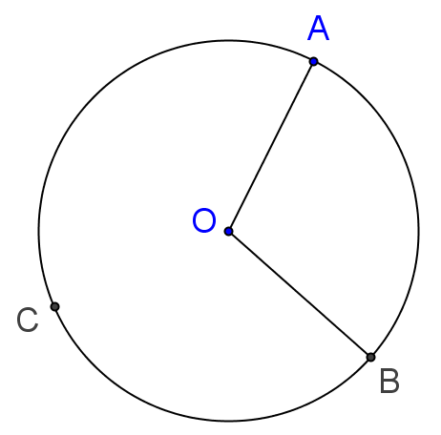

**圖7.2-59**

**想法：**(1) 圓周為360°

(2) 圓心角等於所對弧的度數

**解：**

|  |  |
| --- | --- |
| 敘述 | 理由 |
| (1) ＋＝360°   1. ＝3－60° 2. ＋(3－60°)＝360° 3. ＝105° 4. ∠AOB＝＝105° | ＋為圓周＝360°  已知的度數比　　度數的3倍少60°  將(2) ＝3－60° 代入(1)  由(3) 解一元一次方程式  由(4) ＝105° ＆ 圓心角∠AOB等於所  對弧的度數 |

**習題7.2-7：**

如圖7.2-60，、、皆為直徑，＝3x°，＝4x°，＝5x°，則：



(1) x＝_______。

(2)　∠4＝______度。

(3)　∠6＝______度。

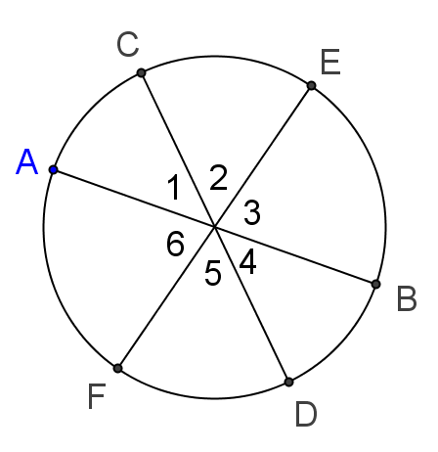

**圖7.2-60**

**想法：**(1) 半圓周為180°

(2) 圓心角等於所對弧的度數

**解：**

|  |  |
| --- | --- |
| 敘述 | 理由 |
| (1) ＋＋＝180°   1. 3x°＋4x°＋5x°＝180° 2. x＝15 3. ∠1＝＝3x°＝3×15°＝45° 4. ∠4＝∠1＝45° 5. ∠3＝＝5x°＝5×15°＝75° 6. ∠6＝∠3＝75° | 為直徑 ＆ ＋＋為半圓180°  將已知＝3x°，＝4x°，＝5x°代入(1)  由(2) ＆ 解一元一次方程式  圓心角∠1等於所對弧的度數 ＆  已知＝3x°  對頂角相等 ＆ (4) ∠1＝45°  圓心角∠3等於所對弧的度數 ＆  已知＝5x°  對頂角相等 ＆ (6) ∠3＝75° |

**習題7.2-8：**

如圖7.2-61，若是圓O的直徑，C在圓O上，且　＝4，



則∠BOC＝______度。

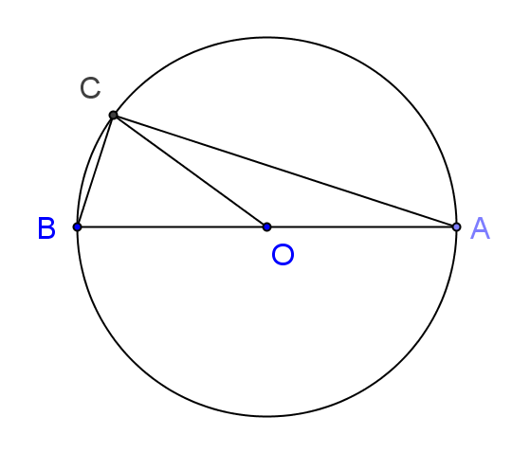

**圖7.2-61**

**想法：**(1) 半圓周為180°

(2) 圓心角為所對弧度數

**解：**

|  |  |
| --- | --- |
| 敘述 | 理由 |
| 1. ＝180° 2. ＋＝＝180° 3. 4＋＝180° 4. ＝180°÷5＝36° 5. ∠BOC＝＝36° | 已知是圓O的直徑 ＆ 為圓周的一半  如圖所示＋＝ ＆ 由(1) ＝180°  將已知＝4代入(2)  由(3) 解一元一次方程式  圓心角∠BOC為所對弧的度數 ＆ (4)＝36° |

**習題7.2-9：**

如圖7.2-62，兩同心圓的圓心為O，、為小圓的半徑，、為  
大圓的半徑。已知∠AOB＝60°，則：  
(1) ∠COD＝ 度。 (2) ＝ 度，＝ 度。

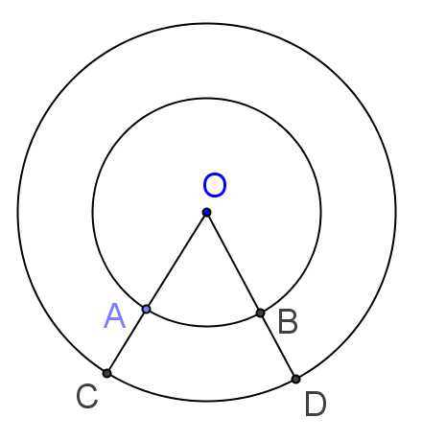

**圖7.2-62**

**想法：**(1) 同心圓圓心角相等

(2) 圓心角等於所對弧的度數

**解：**

|  |  |
| --- | --- |
| 敘述 | 理由 |
| * 1. ∠COD＝∠AOB＝60°   2. ＝∠AOB＝60°   3. ＝∠COD＝60° | 同心圓圓心角∠COD與∠AOB相等  圓心角∠AOB等於所對弧的度數 ＆  已知∠AOB＝60°  圓心角∠COD等於所對弧的度數 ＆  (1) ∠COD＝60° |

**習題7.2-10：**

如圖7.2-63，、為圓O的兩弦，且＝。若＝60°，則＝ 度。

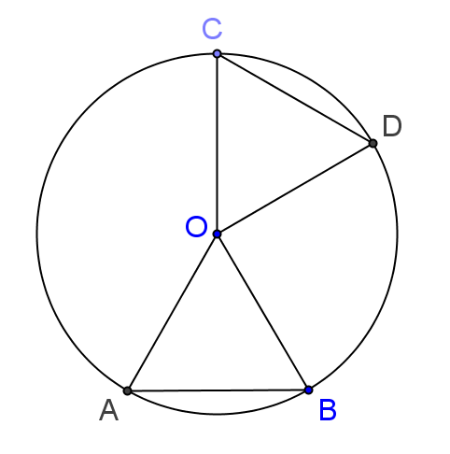

**圖7.2-63**

**想法：**等弦對等弧定理

**解：**

|  |  |
| --- | --- |
| 敘述 | 理由 |
| 1. ＝ 2. ＝＝60° | 已知＝ ＆ 等弦對等弧定理  由(1) ＆ 已知＝60° |

**習題7.2-11：**(試證同圓或等圓中，等圓心角必對等弦。)

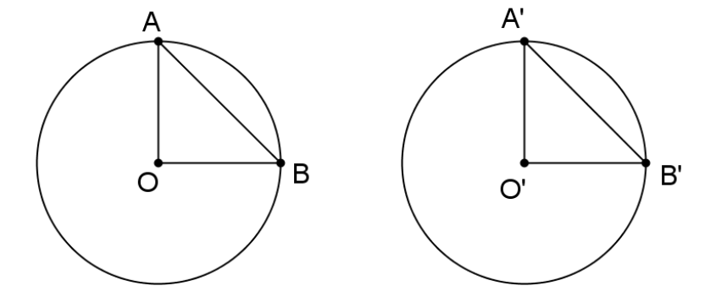

**圖7.2-64**

**已知：**如圖7.2-64，圓O與圓O'兩圓之半徑相等，∠AOB＝∠A'O'B'。

**求證：**＝

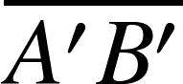

**想法：**(1) 等圓心角對等弧定理

(2) 等弧對等弦定理

**證明：**

|  |  |
| --- | --- |
| 敘述 | 理由 |
| 1. ＝ 2. ＝ | 已知∠AOB＝∠A'O'B' ＆ 等圓心角對等弧定理  由(1) ＆ 等弧對等弦定理 |

**習題7.2-12：**

如圖7.2-65，為圓O直徑，為圓O之一弦，若⊥，且＝10公分、＝120°，試求：(1) ＝？ (2) ＝？

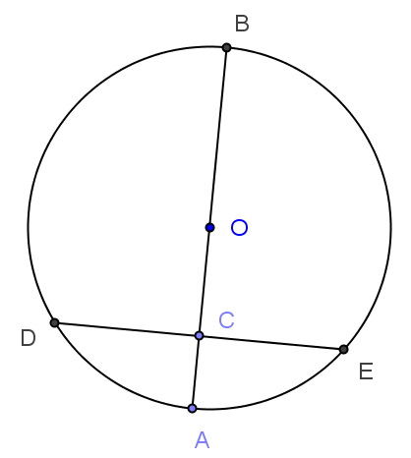

**圖7.2-65**

**想法：**垂直於弦的直徑必平分這弦與這弦所對的弧

**解：**

|  |  |
| --- | --- |
| 敘述 | 理由 |
| 1. ＝ ＆ ＝  1. ＝＝  ＝×10公分＝5公分  1. ＝＝＝×120°＝60° | 已知為圓O直徑，為圓O之一弦， 且⊥ ＆ 垂直於弦的直徑必平分 這弦與這弦所對的弧  由(1) ＆ 已知＝10公分  由(1) ＆ 已知＝120° |

**習題7.2-13：**

如圖7.2-66，與為圓O之兩弦，已知＝、**⊥、⊥**且  
＝10公分，則＝？



**圖7.2-66**

**想法：**在同圓中，若兩弦相等，則與圓心的距離也相等

**解：**

|  |  |
| --- | --- |
| 敘述 | 理由 |
| 1. ＝  1. ＝＝10公分 | 已知與為圓O之兩弦，且＝、**⊥、 ⊥** ＆ 在同圓中，若兩弦相等，則與圓心的距離也相等  由(1) ＆ 已知＝10公分 |

**習題7.2-14：**

如圖7.2-67，A、B、C、D四點都在圓O上，∠AOC＝160°，則＝ 度，

＝ 度，∠B＝ 度。

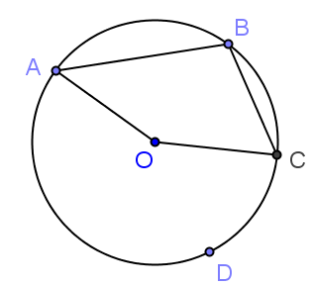

**圖7.2-67**

**想法：**1. 圓周角的性質有：  
 (1) 圓周角為所對弧度的一半  
 (2) 弧度為所對圓周角的2倍  
 (3) 同弧之圓心角為圓周角的2倍  
 (4) 同弧之圓周角為圓心角的一半  
 (5) 同弧之圓周角相等  
 (6) 直徑所對的圓周角為直角

2. 直徑將圓周分為一半

3. 圓周360°

**解：**

|  |  |
| --- | --- |
| 敘述 | 理由 |
| 1. ∠AOC為所對的圓心角 2. ＝∠AOC＝160° 3. ＋＝360° 4. 160°＋＝360° 5. ＝360°－160°＝200° 6. ∠B為所對的圓周角 7. ∠B＝＝×200°＝100° | 如圖所示，∠AOC對  由(1)圓心角∠AOC等於所對弧的度數 ＆ 已知∠AOC＝160°  如圖所示，＋為圓周360°  將(2) ＝160° 代入(3)  由(4) 移項  如圖7.2-67所示，∠B對  由(6) 圓周角∠B為所對弧度數的一半 ＆ (5) ＝200° |

**習題7.2-15：**

如圖7.2-68，△ABC三頂點皆在圓周上，且 ＝。已知∠B＝65°，則 的度數＝？

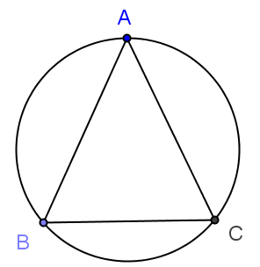

**圖7.2-68**

**想法：**1. 三角形內角和180°

2.圓周角的性質有：

(1) 圓周角為所對弧度的一半  
 (2) 弧度為所對圓周角的2倍  
 (3) 同弧之圓心角為圓周角的2倍  
 (4) 同弧之圓周角為圓心角的一半  
 (5) 同弧之圓周角相等  
 (6) 直徑所對的圓周角為直角

**解：**

|  |  |
| --- | --- |
| 敘述 | 理由 |
| 1. △ABC為等腰三角形 2. ∠C＝∠B＝65° 3. △ABC中， ∠A＋∠B＋∠C＝180° 4. ∠A＋65°＋65°＝180° 5. ∠A＝180°－65°－65°＝50° 6. ＝2∠A＝2×50°＝100° | 已知＝  等腰三角形兩底角相等 ＆ 已知∠B＝65°  如圖7.2-68所示 三角形內角和180°  將(2) ∠C＝∠B＝65° 代入(3)式得  由(4) 移項  弧度( )為所對圓周角( ∠A )的2倍 ＆ 由(5) ∠A＝50° |

**習題7.2-16：**

如圖7.2-69，△ABC三頂點皆在圓周上。若∠C＝65°，則∠AOB＝____度。

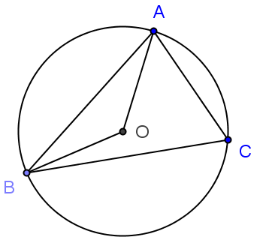

**圖7.2-69**

**想法：**圓周角的性質有：  
 (1) 圓周角為所對弧度的一半  
 (2) 弧度為所對圓周角的2倍  
 (3) 同弧之圓心角為圓周角的2倍  
 (4) 同弧之圓周角為圓心角的一半  
 (5) 同弧之圓周角相等  
 (6) 直徑所對的圓周角為直角

**解：**

|  |  |
| --- | --- |
| 敘述 | 理由 |
| 1. ∠AOB為所對之圓心角 2. ∠C為所對之圓周角 3. ∠AOB＝2∠C＝2×65°＝130° | 如圖7.2-69所示  如圖7.2-69所示  由(1) ＆ (2) 同弧之圓心角∠AOB為 圓周角∠C的2倍 ＆ 已知∠C＝65° |

**習題7.2-17：**

如圖7.2-70，A、B、C三點都在圓周上，∠BOC＝110°，則∠A＝ 度。

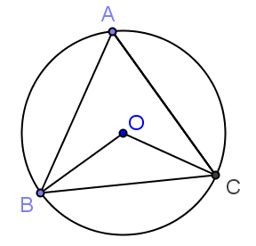

**圖7.2-70**

**想法：** 圓周角的性質有：  
 (1) 圓周角為所對弧度的一半  
 (2) 弧度為所對圓周角的2倍  
 (3) 同弧之圓心角為圓周角的2倍  
 (4) 同弧之圓周角為圓心角的一半  
 (5) 同弧之圓周角相等  
 (6) 直徑所對的圓周角為直角

**解：**

|  |  |
| --- | --- |
| 敘述 | 理由 |
| 1. ∠A為所對的圓周角 2. ∠BOC為所對的圓心角 3. ∠A＝∠BOC＝×110°＝55° | 如圖7.2-70所示，∠A對  如圖7.2-70所示，∠BOC對  由(1)(2)同弧之圓周角∠A等於圓心角∠BOC的一半 ＆ 已知∠BOC＝110° |

**習題7.2-18：**

如圖7.2-71，和是圓的兩弦，且相交於E點。若∠B＝65°，∠A＝45°，  
則：(1)　∠1＝_______度。(2)　∠2＝_______度。

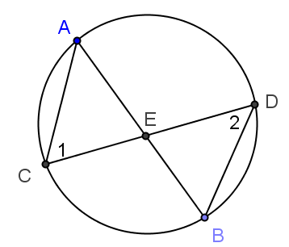

**圖7.2-71**

**想法：**圓周角的性質有：  
 (1) 圓周角為所對弧度的一半  
 (2) 弧度為所對圓周角的2倍  
 (3) 同弧之圓心角為圓周角的2倍  
 (4) 同弧之圓周角為圓心角的一半  
 (5) 同弧之圓周角相等  
 (6) 直徑所對的圓周角為直角

**解：**

|  |  |
| --- | --- |
| 敘述 | 理由 |
| 1. ∠B為所對之圓周角 2. ∠1為所對之圓周角 3. ∠1＝∠B＝65° 4. ∠A為所對之圓周角 5. ∠2為所對之圓周角 6. ∠2＝∠A＝45° | 如圖7.2-71所示，∠B對  如圖7.2-71所示，∠1對  由(1) ＆ (2) 同弧所對之圓周角∠1與∠B相等 ＆ 已知∠B＝65°  如圖7.2-71所示，∠A對  如圖7.2-71所示，∠2對  由(4) ＆ (5) 同弧所對之圓周角∠2與∠A相等＆ 已知∠A＝45° |

**習題7.2-19：**

如圖7.2-72， 為直徑，求∠C、∠D、∠E各為幾度？

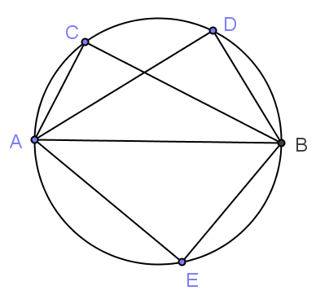

**圖7.2-72**

**想法：**圓周角的性質有：

(1) 圓周角為所對弧度的一半

(2) 弧度為所對圓周角的2倍

(3) 同弧之圓心角為圓周角的2倍

(4) 同弧之圓周角為圓心角的一半

(5) 同弧之圓周角相等

(6) 直徑所對的圓周角為直角

**解：**

|  |  |
| --- | --- |
| 敘述 | 理由 |
| 1. ∠C為直徑所對的圓周角  1. ∠C＝90° 2. ∠D為直徑所對的圓周角  1. ∠D＝90° 2. ∠E為直徑所對的圓周角  1. ∠E＝90° | 如圖7.2-72所示 ＆ 已知為圓O的直徑  由(1) 直徑所對的圓周角∠C為直角  如圖7.2-72所示 ＆ 已知為圓O的直徑  由(3) 直徑所對的圓周角∠D為直角  如圖7.2-72所示 ＆ 已知為圓O的直徑  由(5) 直徑所對的圓周角∠E為直角 |

**習題7.2-20：**

如圖7.2-73，△ABC三頂點皆在圓周上，且為圓O的直徑。已知



∠B＝20°，則∠C＝_____度。

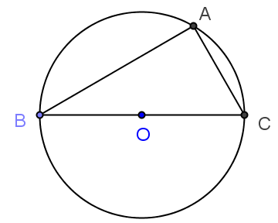

**圖7.2-73**

**想法：**1. 圓周角的性質有：

(1) 圓周角為所對弧度的一半

(2) 弧度為所對圓周角的2倍

(3) 同弧之圓心角為圓周角的2倍

(4) 同弧之圓周角為圓心角的一半

(5) 同弧之圓周角相等

(6) 直徑所對的圓周角為直角

2. 三角形內角和180°

**解：**

|  |  |
| --- | --- |
| 敘述 | 理由 |
| 1. ∠A為直徑所對的圓周角  1. ∠A＝90° 2. 三角形ABC中， ∠A＋∠B＋∠C＝180° 3. 90°＋20°＋∠C＝180° 4. ∠C＝180°－90°－20°＝70° | 如圖7.2-73所示 ＆ 已知為圓O的直徑  由(1) ＆ 直徑所對的圓周角為直角  如圖7.2-73所示 三角形內角和180°  將(2) ∠A＝90° ＆ 已知 ∠B＝20° 代入(3)式得  由(4) 移項 |

**習題7.2-21：**

如圖7.2-74，兩弦、相交於圓內一點P。若　＝20°，＝50°，  
 則∠BPD＝_______度。

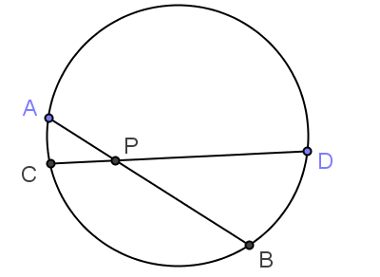

**圖7.2-74**

**想法：**圓內角的度數，等於這角與它的對頂角所對兩弧度數和的一半

**解：**

|  |  |
| --- | --- |
| 敘述 | 理由 |
| 1. ∠BPD為圓內角 2. ∠BPD＝( ＋ ) 3. ∠BPD＝( 50°＋20° )   ＝35° | 如圖7.2-74，已知P點為兩弦與在圓內的交點  由(1) 圓內角∠BPD的度數，等於這角∠BPD與 它的對頂角∠CPA所對兩弧與度數和的 一半  將已知＝50° ＆ ＝20°代入(2)式得 |

**習題7.2-22：**

如圖7.2-75，圓A與圓B相交於C、D兩點，若＝8公分，則：  
(1) ＝？ (2) ∠CEB＝？

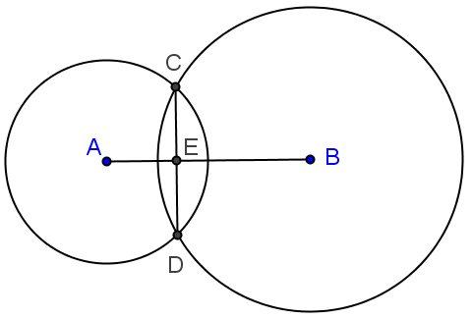

**圖7.2-75**

**想法：**相交兩圓的兩圓心連線(連心線)，必垂直平分這兩圓的公弦

**解：**

|  |  |
| --- | --- |
| 敘述 | 理由 |
| 1. 為連心線 ＆ 為公弦  1. ⊥ ＆ ＝  1. ∠CEB＝90° ＆ ＝4公分 | 已知圓A與圓B相交於C、D兩點  由(1) 連心線必垂直平分這兩圓的公弦  由(2) ⊥ ＆ ＝ ＆  已知＝8公分 |

**習題7.2-23： 過直徑兩端的弦，若與這直徑所成的角相等，則這兩弦相等。**

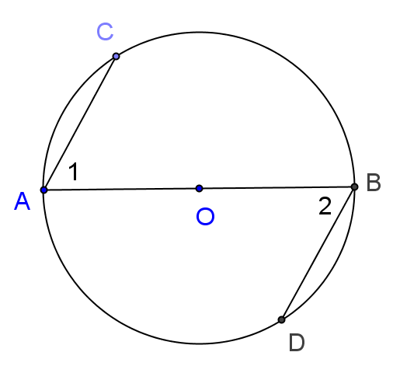

**圖7.2-76**

**己知：**如圖7.2-76中，為圓O的直徑，∠1＝∠2。  
**求證：**＝。



**想法：**1. 圓周角的性質有：  
 (1) 圓周角為所對弧度的一半  
 (2) 弧度為所對圓周角的2倍  
 (3) 同弧之圓心角為圓周角的2倍  
 (4) 同弧之圓周角為圓心角的一半  
 (5) 同弧之圓周角相等  
 (6) 直徑所對的圓周角為直角

2. 直徑將圓周分為兩等份

3. 等弧對等弦

**證明：**

|  |  |
| --- | --- |
| 敘述 | 理由 |
| 1. ＝ 2. ＝2∠1 3. ＝2∠2 4. ＝2∠1＝2∠2＝ 5. ＝＋ 6. ＝－  ＝－＝ 7. ＝ | 已知為圓O的直徑 ＆ 直徑將圓周分為兩等份  如圖7.2-76，弧度為所對圓周角的2倍  如圖7.2-76，弧度為所對圓周角的2倍  由(2) ＆ (3) ＆ 已知∠1＝∠2 遞移律  如圖7.2-76所示，全量等於分量之和  由(5) 移項 ＆ 由(1) ＝ ＆ (4) ＝  由(6) ＝ ＆ 等弧對等弦 |

**習題7.3**

**習題7.3-1：**

有一個圓O，其半徑為7公分，判斷直線L與圓的相交情形及交點個數。

|  |  |  |  |
| --- | --- | --- | --- |
| 圓心O到直線*L*距離 | 10公分 | 7公分 | 3公分 |
| 交點個數 | 0 | 1 | 2 |

**想法：**直線與圓的關係

1. 若直線到圓心的距離**大於半徑長**，則直線與圓**不相交**；
2. 若直線到圓心的距離**等於半徑長**，則直線與圓**相交於一點**，且此直線  
    稱為此圓的**切線**；
3. 若直線到圓心的距離**小於半徑長**，則直線與圓**相交於兩個點**，且此直  
    線稱為此圓的**割線**。

**解：**

|  |  |
| --- | --- |
| 敘述 | 理由 |
| 1. 如右圖所示，圓O半徑為7公分，直線L到圓心O 的距離為10公分，則此直線L與圓O沒有交點 2. 如右圖所示，圓O半徑為7公分，直線L到圓心O 的距離為7公分，則此直線L與圓O交於一點 3. 如右圖所示，圓O半徑為7公分，直線L到圓心O 的距離為3公分，則此直線L與圓O相交於2點 | 10公分＞7公分    7公分＝7公分    3公分＜7公分 |

**習題7.3-2： 過直徑兩端的兩切線必平行。**

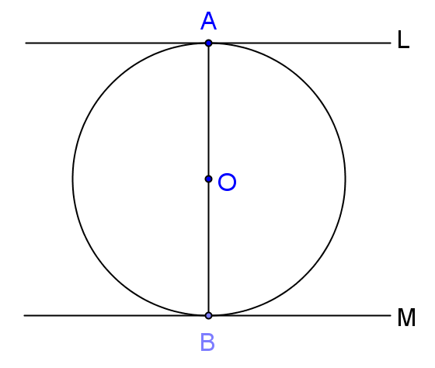

**圖7.3-68**

**已知：**如圖7.3-68，為圓O的直徑，L與M為圓O的兩切線，且L切圓O於A點、M切圓O於B點



**求證：**L∥M

**想法：**(1) 切線與過切點的半徑互相垂直

(2) 垂直於同一直線的兩直線互相平行

**證明：**

|  |  |
| --- | --- |
| 敘述 | 理由 |
| 1. ⊥L ( 即⊥L )  1. ⊥M ( 即⊥M )  1. 所以L∥M | 已知L圓O的切線 ＆ 切線與過切點的半徑互相垂直 ( 已知為圓O的直徑 )  已知M圓O的切線 ＆ 切線與過切點的半徑互相垂直 ( 已知為圓O的直徑 )  由(1) ⊥L ＆ (2) ⊥M 垂直於同一直線的兩直線互相平行 |

**習題7.3-3：**

如圖7.3-69，P點在圓O的外部，與分別與圓O相切於A與B兩點。  
若∠P＝35°，則∠AOB＝_______度。

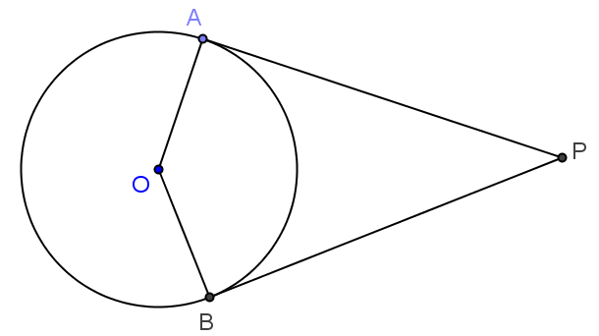

**圖7.3-69**

**想法：**利用切線與過切點的半徑互相垂直

**解：**

|  |  |
| --- | --- |
| 敘述 | 理由 |
| 1. **⊥**，∠OAP＝90°  1. **⊥**，∠OBP＝90°  1. 四邊形OAPB中， ∠OAP＋∠OBP＋∠P＋∠AOB＝360° 2. 90°＋90°＋35°＋∠AOB＝360° 3. ∠AOB＝360°－90°－90°－35°＝145° | 已知與圓O相切於A點 ＆  切線與過切點的半徑互相垂直  已知與圓O相切於B點 ＆  切線與過切點的半徑互相垂直  如圖7.3-69所示， 四邊形內角和為360°  將(1) ∠OAP＝90°、(2) ∠OBP＝90° ＆ 已知∠P＝35° 代入(3)式得  由(4)式移項得 |

**習題7.3-4：**

如圖7.3-70，、為圓O之切線，A、B為切點。若＝10公分，



則＝？

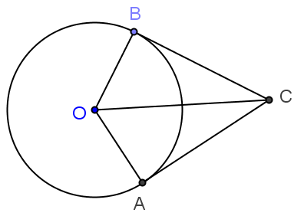

**圖7.3-70**

**想法：**利用圓外一點到圓的兩切線等長

**解：**

|  |  |
| --- | --- |
| 敘述 | 理由 |
| 1. ＝  1. ＝＝10公分 | 已知 、為圓O之切線，A、B為切點。  ＆ 圓外一點到圓的兩切線等長  由(1) ＆ 已知＝10公分 |

**習題7.3-5：**

如圖7.3-71，已知 、、 分別與圓相切於D、E、F三點。



若 ＝20公分，求＋＋之值。

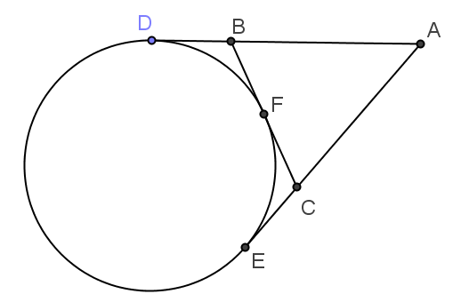

**圖7.3-71**

**想法：**利用圓外一點到圓的兩切線等長

**解：**

|  |  |
| --- | --- |
| 敘述 | 理由 |
| 1. ＝＝20公分  1. 、、、皆為切線  1. ＝  1. ＝  1. ＋＋ ＝＋( ＋ )＋ ＝(＋)＋(＋) ＝(＋)＋(＋) ＝＋ ＝(20公分)＋(20公分) ＝40公分  1. ＋＋＝40公分 | 已知 、分別與圓相切於D、E兩點 ＆  圓外一點到圓的兩切線等長 ＆  已知＝20公分  已知 、、皆為切線  由(2) 、為切線 ＆ 圓外一點到圓的兩切 線等長  由(2) 、為切線 ＆ 圓外一點到圓的兩切 線等長  題目所求 如圖7.3-71，＝＋ 加法結合律 將(3) ＝ ＆ (4) ＝ 代入 如圖7.3-71，＋＝ ＆ ＋＝ 將(1) ＝＝20公分 代入  由(5) |

**習題7.3-6：**

圖7.3-72中，已知△ABC 為直角三角形，∠A＝90°，且I點為△ABC的內心，若＝5公分、＝12公分、＝13公分，則△ABC內切圓半徑為何？

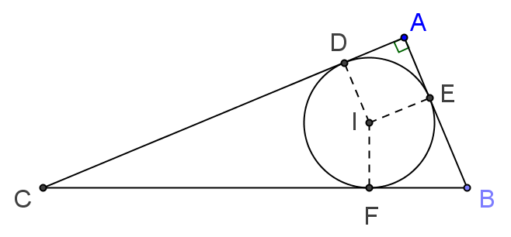

**圖7.3-72**

**想法：**若△ABC為直角三角形，∠A＝90°，則△ABC內切圓半徑＝

**解：**

|  |  |
| --- | --- |
| 敘述 | 理由 |
| 1. △ABC內切圓半徑 ＝ ＝ ＝2公分 | 若△ABC為直角三角形，∠A＝90°，則△ABC內切圓半徑＝ ＆ 已知＝5公分、＝12公分、＝13公分 |

**習題7.3-7：**

已知圓A與圓B的連心線段長為10單位。若圓A與圓B的半徑分別如下，  
試問兩圓位置關係各為何？

|  |  |  |  |  |  |
| --- | --- | --- | --- | --- | --- |
| 圓O1的半徑 | 2單位 | 5單位 | 4單位 | 7單位 | 15單位 |
| 圓O2的半徑 | 3單位 | 7單位 | 6單位 | 21單位 | 25單位 |
| 兩圓位置關係 |  |  |  |  |  |

**想法：**判斷兩圓關係的規則如下：

1. 若連心線長＞兩半徑和，則兩圓外離。
2. 若連心線長＝兩半徑和，則兩圓外切。
3. 若兩半徑差＜連心線長＜兩半徑和，則兩圓相交於兩點。
4. 若連心線長＝兩半徑差，則兩圓內切。
5. 若連心線長＜兩半徑差，則兩圓內離。
6. 若連心線長＝0，則兩圓為同心圓。

**解：**

|  |  |
| --- | --- |
| 敘述 | 理由 |
| 1. ＝10單位＞(2＋3) 單位 所以圓A與圓B外離  1. (7－5) 單位＜＝10單位＜(7＋5) 單位 所以圓A與圓B交於兩點  1. ＝10單位＝(4＋6) 單位 所以圓A與圓B外切  1. ＝10單位＜(21－7) 單位 所以圓A與圓B內離  1. ＝10單位＝(25－15) 單位 所以圓A與圓B內切 | 已知＝10單位 ＆ 圓A及圓B的半徑各為2單位及3單位 ＆  連心線長＞兩半徑和，則兩圓外離  已知＝10單位 ＆ 圓A及圓B的半徑各為7單位及5單位 ＆  兩半徑差＜連心線長＜兩半徑和，則兩圓相交於兩點  已知＝10單位 ＆ 圓A及圓B的半徑各為4單位及6單位 ＆  連心線長＝兩半徑和，則兩圓外切  已知＝10單位 ＆ 圓A及圓B的半徑各為21單位及7單位 ＆  連心線長＜兩半徑差，則兩圓內離  已知＝10單位 ＆ 圓A及圓B的半徑各為25單位及15單位 ＆  連心線長＝兩半徑差，則兩圓內切 |

**習題7.3-8：**

已知大、小兩圓的半徑分別為5r、3r，當兩圓內切時，其連心線段長為6公分，則當兩圓外切時，則連心線段長為_______cm。

**想法：**(1) 若兩圓外切，則連心線長＝兩半徑和

(2) 若兩圓內切，則連心線長＝兩半徑差。

**解：**

|  |  |
| --- | --- |
| 敘述 | 理由 |
| 1. 5r－3r＝6 cm 2. r＝3 cm 3. 連心線長＝5r＋3r＝8 r 4. 所以連心線長＝8×(3cm)  ＝24公分 | 已知兩圓內切時，其連心線段長為6 cm ＆  若兩圓內切，則連心線長＝兩半徑差  由(1) 解一元一次方程式  若兩圓外切，則連心線長＝兩半徑和  將(2) r＝3 cm 代入(3)式得 |

**習題7.3-9：**

設有A、B、C三圓，圓A與圓B外切，且兩圓同時和圓C內切。若圓A的半徑為5公分，圓B半徑為4公分，圓C半徑為11公分，則＋＋之值為何？

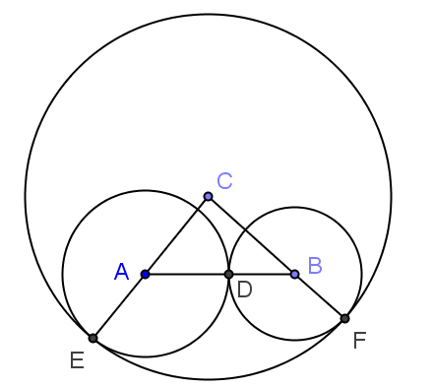

**圖(a)**

**想法：**(1) 若兩圓外切，則連心線長＝兩半徑和

(2) 若兩圓內切，則連心線長＝兩半徑差。

**解：**

|  |  |
| --- | --- |
| 敘述 | 理由 |
| 1. 依題意繪圖，如上 圖(a)所示 2. ＝＋  1. ＝5公分＋4公分  ＝9公分  1. ＝－  1. ＝11公分－4公分  ＝7公分  1. ＝－  1. ＝11公分－5公分  ＝6公分  1. 所以＋＋  ＝(9＋7＋6) 公分  ＝22公分 | 由已知圓A與圓B外切，且兩圓同時和圓C內切作圖  已知A、B兩圓外切 ＆ 連心線長＝兩半徑和  將已知圓A半徑＝5公分 ＆  圓B半徑＝4公分 代入(2)  已知B、C兩圓內切 ＆ 連心線長＝兩半徑差  將已知圓B半徑＝4公分 ＆  圓C半徑＝11公分 代入(4)  已知A、C兩圓內切 ＆ 連心線長＝兩半徑差  將已知圓A半徑＝5公分 ＆  圓C半徑＝11公分 代入(6)  由(3)式＋(5)式＋(7)式得 |

**習題7.3-10：**

已知圓O1與圓O2的連心線段長為10公分，若圓O1與圓O2的半徑分別如  
下表，請完成下表。

|  |  |  |  |  |  |
| --- | --- | --- | --- | --- | --- |
| 圓O1半徑 | 6公分 | 5公分 | 4公分 | 5公分 | 6公分 |
| 圓O2半徑 | 16公分 | 3公分 | 6公分 | 8公分 | 20公分 |
| 兩圓位置關係 |  |  |  |  |  |
| 公切線數 |  |  |  |  |  |

**想法：**1.在同一平面上，若兩圓外離，則此兩圓共有4條公切線，其中2條  
 為內公切線，2條為外公切線。

2. 在同一平面上，若兩圓外切，則此兩圓共有3條公切線，其中1條  
 為內公切線，2條為外公切線。

3. 在同一平面上，若兩圓相交於兩點，則此兩圓共有2條公切線，且  
 此2條皆為外公切線。

4. 在同一平面上，若兩圓內切，則此兩圓只有1條公切線，且此公切  
 線為外公切線。

5. 在同一平面上，若兩圓內離，則此兩圓沒有公切線。

**解：**

|  |  |
| --- | --- |
| 敘述 | 理由 |
| 1. 若圓O1與圓O2半徑分別為6公分、16公分，則圓O1與圓O2內切 所以圓O1與圓O2只有一條公切線 2. 若圓O1與圓O2半徑分別為5公分、3公分，則圓O1與圓O2外離 所以圓O1與圓O2共有4條公切線 3. 若圓O1與圓O2半徑分別為4公分、6公分，則圓O1與圓O2外切 所以圓O1與圓O2共有3條公切線 4. 若圓O1與圓O2半徑分別為5公分、8公分，則圓O1與圓O2交於2點 所以圓O1與圓O2共有2條公切線 5. 若圓O1與圓O2半徑分別為6公分、20公分，則圓O1與圓O2內離 所以圓O1與圓O2沒有公切線 | 已知圓O1與圓O2半徑分別為6公分、16公分，連心線段長為10公分 10公分＝(16－6) 公分 ＆  連心線長＝兩半徑差，則兩圓內切 ＆ 兩圓內切，則此兩圓只有1條公切線  已知圓O1與圓O2半徑分別為5公分、3公分，連心線段長為10公分 10公分＞(5＋3)公分 ＆  連心線長＞兩半徑和，則兩圓外離 ＆ 兩圓外離，則此兩圓共有4條公切線  已知圓O1與圓O2半徑分別為4公分、6公分，連心線段長為10公分 10公分＝(4＋6) 公分 ＆  連心線長＝兩半徑和，則兩圓外切 ＆ 兩圓外切，則此兩圓共有3條公切線  已知圓O1與圓O2半徑分別為5公分、8公分，連心線段長為10公分 (8－5)公分＜10公分＜(8＋5)公分＆ 兩半徑差＜連心線長＜兩半徑和則兩圓相交於2點 ＆  兩圓相交於2點，則此兩圓共有2條公切線  已知圓O1與圓O2半徑分別為6公分、20公分，連心線段長為10公分 10公分＜(20－6) 公分 ＆  連心線長＜兩半徑差，則兩圓內離 ＆ 兩圓內離，則此兩圓沒有公切線 |

**習題7.3-11： 兩圓外切，過切點的內公切線，必平分這兩圓的外公切線。**

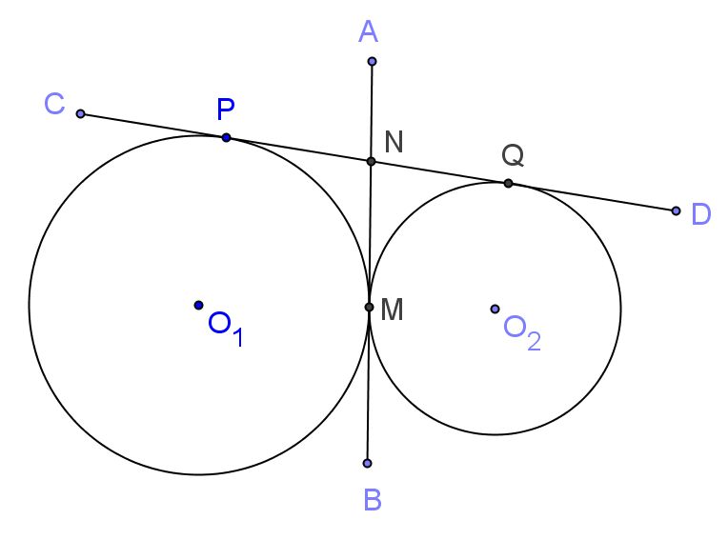

**圖7.3-73**

**已知：**如圖7.3-73，圓O1與圓O2兩圓外切於M點，為兩圓的內公切線，為圓O1及圓O2兩圓的外公切線，切點分別為點P與點Q，與相交於點N。



**求證：**＝

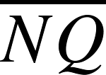

**想法：**利用圓外一點到圓的兩切線等長

**證明：**

|  |  |
| --- | --- |
| 敘述 | 理由 |
| 1. ＝  1. ＝  1. 所以＝ | 已知為圓O1的切線、為圓O1的切線，切點 分別為點M與點P，且與相交於點N ＆ 圓外一點到圓的兩切線等長  已知為圓O2的切線、為圓O2的切線，切點 分別為點M與點Q，且與相交於點N ＆ 圓外一點到圓的兩切線等長  由(1) ＝ ＆ (2) ＝ 遞移律 |

**習題7.3-12：**

圖7.3-74中，為圓的切線，A為切點，C為的中點，求證為∠BAD的角平分線。

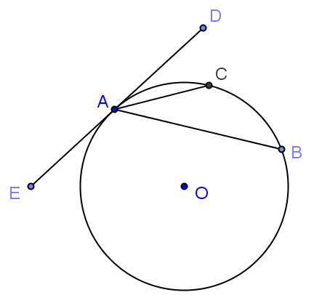

**圖7.3-74**

**想法：**(1) 弦切角為所對弧度的一半

(2) 圓周角為所對弧度的一半

**證明：**

|  |  |
| --- | --- |
| 敘述 | 理由 |
| 1. ＝ 2. ∠CAD為所對的弦切角 3. ∠CAD＝ 4. ∠CAB＝ 5. ∠CAD＝∠CAB 6. 所以為∠BAD的角平分線 | 已知C為的中點  已知為圓的切線，A為切點，C為的中點，為一弦 ＆ 弦切角定義  由(2) ＆ 弦切角為所對弧度的一半  圓周角為所對弧度的一半  由(1)、(3) ＆ (4) 遞移律  由(5) 已證 |

**習題7.3-13：**

如圖7.3-75，ABCDE為正五邊形，且5個頂點皆在圓周上，若切圓O於A點，則∠PAE＝？

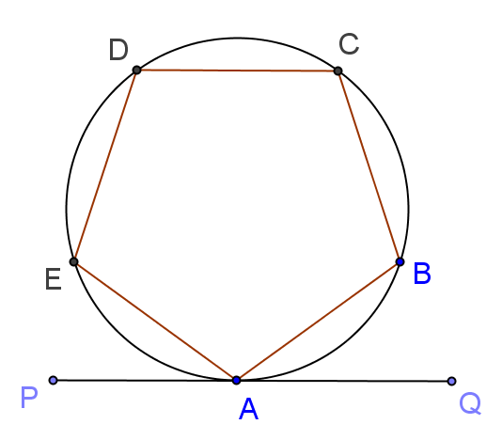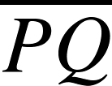

**圖7.3-75**

**想法：**(1) 利用正五邊形五個頂點將圓周五等分 ＆ 圓周為360°，可以得知

＝72°；

(2) 利用＝72° ＆ 弦切角等於所對弧度的一半，可以得知∠PAE＝36°

**解：**

|  |  |
| --- | --- |
| 敘述 | 理由 |
| 1. ＝360°÷5＝72° 2. ∠PAE＝＝×72°  ＝36° | 已知ABCDE為正五邊形，且5個頂點皆在圓周上，五個頂點將圓周五等分 ＆ 圓周為360°  弦切角的度數等於這弦與切線間的弧度數  的一半 ＆ (1) ＝72° |

**習題7.3-14：**

如圖7.3-76，切圓於C點。若 ＝150°，∠B＝30°，  
(1) 求∠ACE的度數。 (2) 求∠BCD的度數。

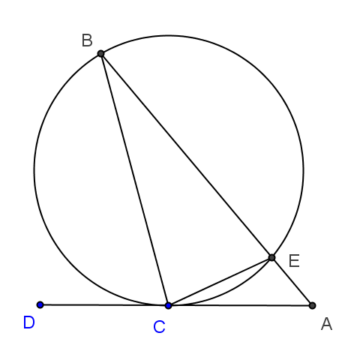

**圖7.3-76**

**想法：**(1) 利用已知∠B＝30° ＆ 弧度為所對圓周角的2倍，可得＝60°；  
(2) 利用＝60° ＆ 弦切角等於所對弧度的一半，可得∠ACE＝30°；  
(3) 利用已知＝150°、＝60° ＆ 圓周為360°，可得＝150°；  
(4) 利用＝150° ＆ 弦切角等於所對弧度的一半，可得∠BCD＝75°

**解：**

|  |  |
| --- | --- |
| 敘述 | 理由 |
| 1. ＝2∠B＝2×30°＝60° 2. ∠ACE＝ 3. ∠ACE＝×60°＝30° 4. ＋＋＝360° 5. ＋60°＋150°＝360° 6. ＝360°－60°－150°＝150° 7. ∠BCD＝ 8. ∠BCD＝×150°＝75° | 弧度為所對圓周角的2倍 ＆  已知∠B＝30°  弦切角的度數等於這弦與切線間的弧度數 的一半  將(1) ＝60°代入(2)式得  如圖7.3-76所示，＋＋＝圓周  將(1) ＝60° ＆ 已知＝150° 代入(4)式得  由(5)式移項得  弦切角的度數等於這弦與切線間的弧度數 的一半  將(6) ＝150° 代入(7)式得 |

**習題7.3-15：**

如圖7.3-77，是圓O的弦，切圓O於A點。若∠CAB＝40°，則：  
(1)　∠COA＝_______　度。 (2)　∠CDA＝_______度。

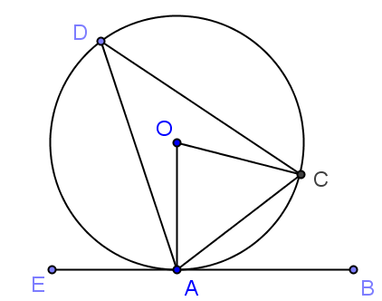

**圖7.3-77**

**想法：**(1) 利用已知∠CAB＝40° ＆ 弦與切線所夾的弧度等於弦切角的2倍，

可得知＝80°；

(2) 利用＝80° ＆ 圓心角等於所對的弧度，可得知∠COA＝80°；

(3) 利用＝80° ＆ 圓周角等於所對弧度的一半，可得知∠CDA＝40°

**解：**

|  |  |
| --- | --- |
| 敘述 | 理由 |
| 1. ＝2∠CAB＝2×40°＝80° 2. ∠COA＝＝80° 3. ∠CDA＝＝×80°＝40° | 已知∠CAB＝40° ＆ 弦與切線所夾的弧度 等於弦切角的2倍  圓心角等於所對的弧度 ＆ (1) ＝80°  圓周角等於所對弧度的一半 ＆  (1) ＝80° |

**習題7.3-16：**

如圖7.3-78，圓P與圓Q外切於A點，直線L為兩圓的外公切線，與圓P、

圓Q的切點分別為B點、C點。已知＝68°，＝112°，則  
∠BAC＝ 度。

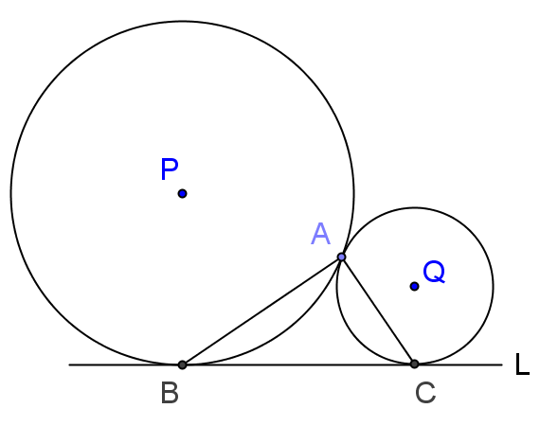

**圖7.3-78**

**想法：**(1) 利用已知＝68° ＆ 弦切角等於所對弧度的一半，可得知  
∠ABC＝34°；

(2) 利用已知＝112°＆ 弦切角等於所對弧度的一半，可得知  
∠ACB＝56°；

(3) 利用∠ABC＝34°、∠ACB＝56° ＆ △ABC內角和180°，可得知  
 ∠BAC＝90°

**解：**

|  |  |
| --- | --- |
| 敘述 | 理由 |
| 1. ∠ABC＝＝×68°＝34° 2. ∠ACB＝＝×112°＝56° 3. △ABC中， ∠ABC＋∠ACB＋∠BAC＝180° 4. 34°＋56°＋∠BAC＝180° 5. ∠BAC＝180°－34°－56°＝90° | 弦切角等於所對弧度之一半 ＆  已知＝68°  弦切角等於所對弧度之一半 ＆  已知＝112°  如圖7.3-78所示， 三角形內角和180°  將(1)∠ABC＝34° ＆ (2) ∠ACB＝56° 代入(3)式得  由(4)式移項得 |

**習題7.3-17：**

如圖7.3-79，與圓O相切於B點，且與圓O相交於D、E兩點。已知



＝90°，＝140°，則∠A＝ 度。

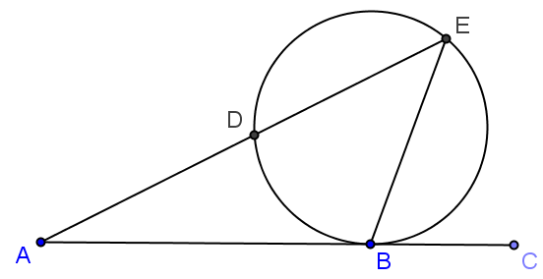

**圖7.3-79**

**想法：** (1) 利用已知＝90° ＆ 圓周角等於所對弧度的一半，可得知∠E＝45°；

(2) 利用已知＝140° ＆ 弦切角等於所對弧度的一半，可得知  
 ∠EBC＝70°；

(3) 利用∠E＝45°、∠EBC＝70° ＆ 三角形外角定理，可得知∠A＝25°

**解：**

|  |  |
| --- | --- |
| 敘述 | 理由 |
| 1. ∠E＝＝×90°＝45° 2. ∠EBC＝＝×140°＝70° 3. △ABE中，∠EBC為∠EBA的外角 ∠EBC＝∠A＋∠E 4. 70°＝∠A＋45° 5. ∠A＝70°－45°＝25° | 圓周角等於所對弧度之一半 ＆  已知＝90°  弦切角等於所對弧度之一半 ＆  已知＝140°  如圖7.3-79所示， 外角等於內對角的和  將(2) ∠EBC＝70°、(1) ∠E＝45° 代入(3)式得  由(4)式移項得 |

**習題7.3-18：**

如圖7.3-80，兩弦與的延長線相交於圓外一點P。已知＝110°，  
 ＝40°，則∠P＝ 度。

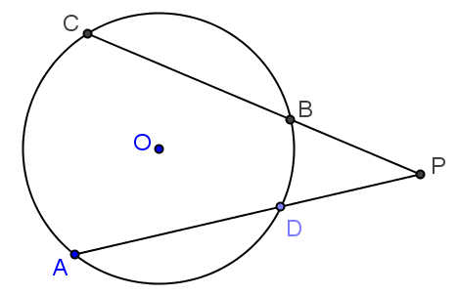

**圖7.3-80**

**想法：**兩割線在圓外相交所成的角的度數，等於它們所截兩弧度數差的一半

**解：**

|  |  |
| --- | --- |
| 敘述 | 理由 |
| 1. ∠P為圓外角 2. ∠P＝**(** － **)** 3. ∠P＝**(** 110°－40° **)＝**35° | 已知兩弦與的延長線相交於圓外一點P  由(1) ＆兩割線在圓外相交所成的角的度數， 等於它們所截兩弧度數差的一半  將已知＝110°、＝40° 代入(2)式得 |

**習題7.3-19：**

如圖7.3-81，兩弦與的延長線相交於圓外一點P。已知＝105°，  
 ∠P＝25°，則＝ 度。

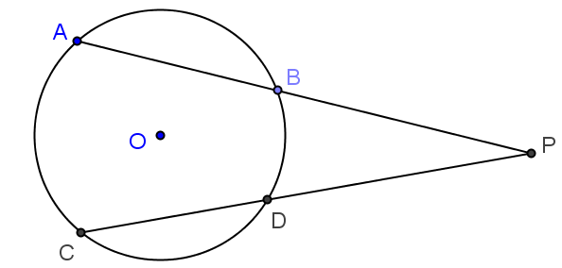

**圖7.3-81**

**想法：**兩割線在圓外相交所成的角的度數，等於它們所截兩弧度數差的一半

**解：**

|  |  |
| --- | --- |
| 敘述 | 理由 |
| 1. ∠P為圓外角 2. ∠P＝**(** － **)** 3. 25°＝**(** 105°－ **)** 4. ＝105°－2×25°＝55° | 已知兩弦與的延長線相交於圓外一點P  由(1) ＆兩割線在圓外相交所成的角的度數， 等於它們所截兩弧度數差的一半  將已知∠P＝25°、＝105° 代入(2)式得  由(3)式解一元一次方程式 |

**習題7.3-20：**

如圖7.3-82，兩弦與相交於Q點，兩弦與的延長線相交於圓外一點P。已知＝102°，＝50°，則：  
(1)∠P＝ 度。 (2) ∠AQC＝ 度。

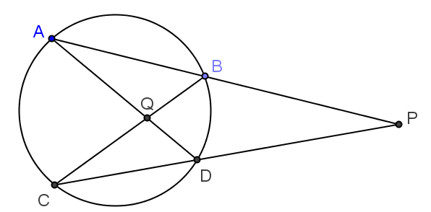

**圖7.3-82**

**想法：**(1) 圓內角的度數，等於這角與它的對頂角所對兩弧度數和的一半

(2) 兩割線在圓外相交所成的角的度數，等於它們所截兩弧度數差的一半

**解：**

|  |  |
| --- | --- |
| 敘述 | 理由 |
| 1. ∠P為圓外角 2. ∠P＝**(** － **)** 3. ∠P＝**(** 102°－50° **)＝**26° 4. ∠AQC為圓內角 5. ∠AQC＝**(** ＋ **)** 6. ∠AQC＝**(**102°＋50°**)  ＝**76° | 已知兩弦與的延長線相交於圓外一點P  由(1) ＆兩割線在圓外相交所成的角的度數， 等於它們所截兩弧度數差的一半  將已知＝102° 、＝50°代入(2)式得  已知兩弦與相交於Q點  由(4) ＆ 圓內角的度數，等於這角與它的對頂 角所對兩弧度數和的一半  將已知＝102° 、＝50°代入(5)式得 |

**習題7.3-21：**

如圖7.3-83，若　＝110°，∠P＝33°，則：  
(1)　＝______度。 (2)　∠AQC＝______度。

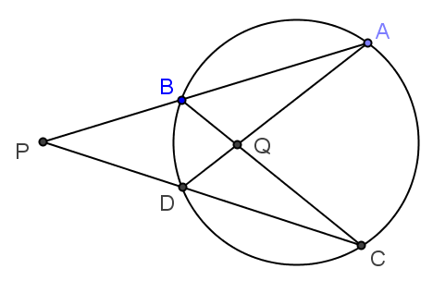

**圖7.3-83**

**想法：**(1) 圓內角的度數，等於這角與它的對頂角所對兩弧度數和的一半

(2) 兩割線在圓外相交所成的角的度數，等於它們所截兩弧度數差的一半

**解：**

|  |  |
| --- | --- |
| 敘述 | 理由 |
| 1. ∠P為圓外角 2. ∠P＝**(** － **)** 3. 33°＝**(** 110°－ **)** 4. ＝110°－2×33°＝44° 5. ∠AQC為圓內角 6. ∠AQC＝**(** ＋ **)** 7. ∠AQC＝**(**110°＋44°**)  ＝**77° | 如圖7.3-83，與的延長線相交於圓外一點P  由(1) ＆兩割線在圓外相交所成的角的度數， 等於它們所截兩弧度數差的一半  將已知∠P＝33°、＝110° 代入(2)式得  由(3)式解一元一次方程式  如圖7.3-83，兩弦與相交於Q點  由(5) ＆ 圓內角的度數，等於這角與它的對頂 角所對兩弧度數和的一半  將已知＝110° ＆(4) ＝44°代入(5)式得 |

**習題7.3-22：**

如圖7.3-84，與的延長線相交於P點，與相交於M點。



若　＝25°，∠AMC＝65°，則：  
(1)　＝______度。 (2)∠P＝______度。

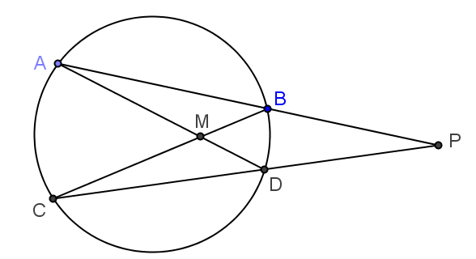

**圖7.3-84**

**想法：**(1) 圓內角的度數，等於這角與它的對頂角所對兩弧度數和的一半

(2) 兩割線在圓外相交所成的角的度數，等於它們所截兩弧度數差的一半

**解：**

|  |  |
| --- | --- |
| 敘述 | 理由 |
| 1. ∠AMC為圓內角 2. ∠AMC＝**(** ＋ **)** 3. 65°＝**(** ＋25° **)** 4. ＝2×65°－25°＝105° 5. ∠P為圓外角 6. ∠P＝**(** － **)** 7. ∠P＝**(** 105°－25° **)＝**40° | 已知與相交於M點  由(1) ＆ 圓內角的度數，等於這角與它的 對頂角所對兩弧度數和的一半  將已知∠AMC＝65° ＆ 　＝25° 代入(2)  由(3)式解一元一次方程式  已知與的延長線相交於圓外一點P  由(5) ＆兩割線在圓外相交所成的角的度 數，等於它們所截兩弧度數差的一半  將(4) ＝105° ＆ 已知＝25° 代入(6) |

**習題7.3-23：**

如圖7.3-85，若∠AFB＝65°，∠E＝25°，求 、 的度數。

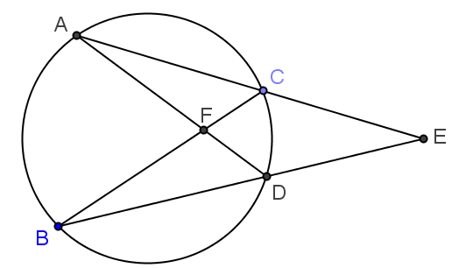

**圖7.3-85**

**想法：**(1) 圓內角的度數，等於這角與它的對頂角所對兩弧度數和的一半

(2) 兩割線在圓外相交所成的角的度數，等於它們所截兩弧度數差的一半

**解：**

|  |  |
| --- | --- |
| 敘述 | 理由 |
| 1. ∠AFB為圓內角 2. ∠AFB＝**(** ＋ **)** 3. 65°＝**(** ＋ **)** 4. ∠E為圓外角 5. ∠E＝**(** － **)** 6. 25°＝**(** － **)** 7. 所以＝90° ＆ ＝40° | 如圖7.3-85，與相交於F點  由(1) ＆ 圓內角的度數，等於這角與它的 對頂角所對兩弧度數和的一半  將已知∠AFB＝65° 代入(2)式得  如圖7.3-85，與的延長線相交於圓外一點E  由(4) ＆兩割線在圓外相交所成的角的度 數，等於它們所截兩弧度數差的一半  將已知∠E＝25° 代入(5)式得  由(3) ＆ (6) 解二元一次聯立方程式得 |

**習題7.3-24：**

如圖7.3-68，P為圓外一點，、與圓O相切於A、B兩點。若＝150°，求∠P的度數。

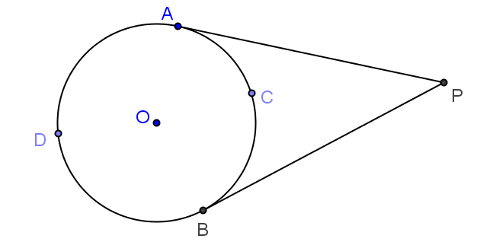

**圖7.3-68**

**想法：**(1) 圓周為360°

(2) 兩切線在圓外相交所成的角的度數，等於它們所截兩弧度數差的一半

**解：**

|  |  |
| --- | --- |
| 敘述 | 理由 |
| 1. ＋＝360° 2. ＝360°－  ＝360°－150°＝210° 3. ∠P為圓外角 4. ∠P＝**(** － **)** 5. ∠P＝**(** 210°－150°**)** ＝30° | 如圖7.3-68所示，＋為圓周  由(1)式移項 ＆ 已知＝150°  已知P為圓外一點，、與圓O相切 於A、B兩點  由(3) ＆ 兩切線在圓外相交所成的角的 度數，等於它們所截兩弧度數差的一半  將(2) ＝210° ＆ 已知＝150°  代入(4)式得 |

**習題7.3-25：**

如圖7.3-87，P為圓外一點，、與圓O相切於A、B兩點，



且∠PAB＝65°，則∠P＝____度。

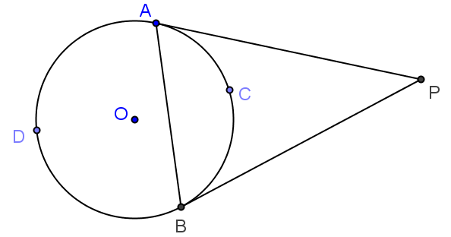

**圖7.3-87**

**想法：**(1) 弧的度數為所對弦切角的2倍

(2) 圓周為360°

(3) 兩切線在圓外相交所成的角的度數，等於它們所截兩弧度數差的一半

**解：**

|  |  |
| --- | --- |
| 敘述 | 理由 |
| 1. ＝2∠PAB＝2×65°＝130° 2. ＋＝360° 3. ＝360°－  ＝360°－130°＝230° 4. ∠P為圓外角 5. ∠P＝**(** － **)** 6. ∠P＝**(** 230°－130°**)** ＝50° | 弧的度數為所對弦切角的2倍 ＆  已知∠PAB＝65°  如圖7.3-87所示，＋為圓周  由(2)式移項 ＆ (1) ＝130°  已知P為圓外一點，、與圓O相切 於A、B兩點  由(4) ＆ 兩切線在圓外相交所成的角的 度數，等於它們所截兩弧度數差的一半  將(3) ＝230° ＆ (1) ＝130°  代入(5)式得 |

**習題7.3-26：**

如圖7.3-88，P為圓外一點，、與圓O相切於A、B兩點。若∠P＝35°，  
則∠PAB＝______度。



**圖7.3-88**

**想法：**(1) 圓周為360°

(2) 兩切線在圓外相交所成的角的度數，等於它們所截兩弧度數差的一半

(3) 弦切角等於所對弧度的一半

**解：**

|  |  |
| --- | --- |
| 敘述 | 理由 |
| 1. ＋＝360° 2. ＝360°－ 3. ∠P為圓外角 4. ∠P＝**(** － **)** 5. 35°＝**(** 360°－－**)** 6. ＝( 360°－2×35°)÷2＝145° 7. ∠PAB＝＝**×**145°  ＝72.5° | 如圖7.3-88所示，＋為圓周  由(1)式移項  已知P為圓外一點，、與圓O相切 於A、B兩點  由(3) ＆ 兩切線在圓外相交所成的角的 度數，等於它們所截兩弧度數差的一半  將已知∠P＝35° ＆  (2) ＝360°－ 代入(4)式得  由(5)式解一元一次方程式  弦切角等於所對弧度的一半 ＆  (6) ＝145° |

**習題7.3-27：**

如圖7.3-89，切圓O於A，交圓O於B、C兩點。已知＝175°，



＝65°，則∠P＝ 度。

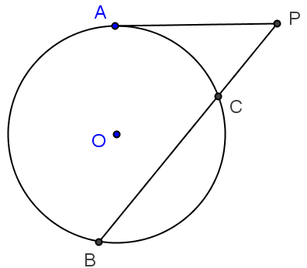

**圖7.3-89**

**想法：**一割線與一切線在圓外相交所成的角的度數，等於它們所截兩弧度數差的

一半

**解：**

|  |  |
| --- | --- |
| 敘述 | 理由 |
| 1. ∠P為圓外角 2. ∠P＝( － )  ＝( 175°－65° )  ＝55° | 已知切圓O於A，交圓O於B、C兩點  由(1) ＆ 一割線與一切線在圓外相交所成的角 的度數，等於它們所截兩弧度數差的一半 ＆  已知＝175°、＝65° |

**習題7.3-28：**

如圖7.3-90，切圓O於A，交圓O於B、C兩點。已知∠P＝50°，



＝75°，則＝ 度。



**圖7.3-90**

**想法：**一割線與一切線在圓外相交所成的角的度數，等於它們所截兩弧度數差的

一半

**解：**

|  |  |
| --- | --- |
| 敘述 | 理由 |
| 1. ∠P為圓外角 2. ∠P＝( － ) 3. 50°＝( －75° ) 4. ＝2×50°＋75°＝175° | 已知切圓O於A，交圓O於B、C兩點  由(1) ＆ 一割線與一切線在圓外相交所成的角 的度數，等於它們所截兩弧度數差的一半  將已知∠P＝50° ＆ ＝75° 代入(2)式得  由(3)式解一元一次方程式 |

**習題7.3-29：**

如圖7.3-91，已知切圓O於P點，為直徑，且的延長線交於A點。若∠A＝45°，則∠APB＝______度。

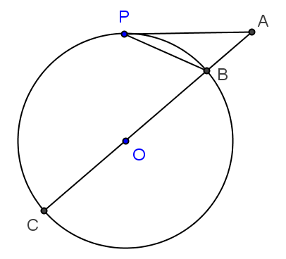

**圖7.3-91**

**想法：**(1) 圓周為360°

(2) 直徑將圓周平分

(3) 一割線與一切線在圓外相交所成的角的度數，等於它們所截兩弧度數  
 差的一半

**解：**

|  |  |
| --- | --- |
| 敘述 | 理由 |
| 1. ∠A為圓外角 2. ∠A＝( － ) 3. ＋＝＝180° 4. ＝180°－ 5. 45°＝( 180°－－ ) 6. ＝( 180°－2×45°)÷2＝45° 7. ∠APB＝＝×45°  ＝22.5° | 已知切圓O於P點，的延長線交 於A點  由(1) ＆ 一割線與一切線在圓外相交所成 的角的度數，等於它們所截兩弧度數差的一半  已知為直徑 ＆ 直徑將圓周平分  由(3)式移項得  將已知∠A＝45° ＆ (4) ＝180°－ 代入(2)式得  由(5)式解一元一次方程式  弦切角為所對弧度的一半 ＆ (6) ＝45° |

**習題7.3-30：**

如圖7.3-92，已知L∥M，且＝80°，則＝？

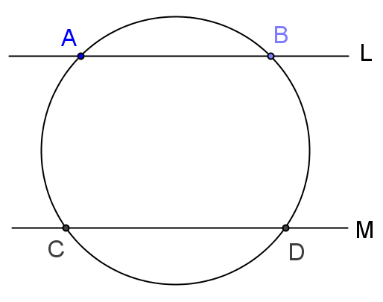

**圖7.3-92**

**想法：**平行線在圓周上截取兩相等的弧

**解：**

|  |  |
| --- | --- |
| 敘述 | 理由 |
| 1. ＝＝80° | 已知L∥M ＆ 平行線在圓周上截取兩相等的弧  ＆ 已知＝80° |

**習題7.4**

**習題7.4-1：**

如圖7.4-13，ABCD為圓O的內接四邊形。若∠C＝70°，∠D＝100°，則∠A與∠B的度數各為何？

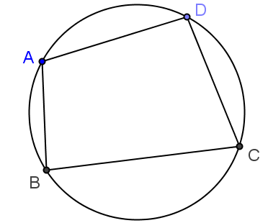

**圖7.4-13**

**想法：**圓的內接四邊形的對角互為補角

**解：**

|  |  |
| --- | --- |
| 敘述 | 理由 |
| 1. ∠A＋∠C＝180° 2. ∠A＝180°－∠C＝180°－70°＝110° 3. ∠B＋∠D＝180° 4. ∠B＝180°－∠D＝180°－100°＝80° | 已知ABCD為圓O的內接四邊形 ＆ 圓的內接四邊形的對角互為補角  由(1)式移項 ＆ 已知∠C＝70°  已知ABCD為圓O的內接四邊形 ＆ 圓的內接四邊形的對角互為補角  由(3)式移項 ＆ 已知∠D＝100° |

**習題7.4-2：**

如圖7.4-14，若∠B＝75°、∠D＝105°，是否可以找到一個圓通過四邊形

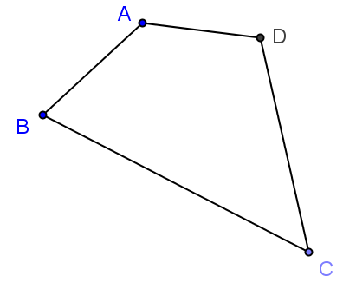

ABCD的四個頂點？為什麼？

**圖7.4-14**

**想法：**若四邊形的對角互為補角，則此四邊形必為圓內接四邊形

**解：**

|  |  |
| --- | --- |
| 敘述 | 理由 |
| 1. ∠B＋∠D＝180° 2. ∠B與∠D互補 3. 四邊形ABCD為圓內接四邊形 4. 尺規作圖，以、中垂線的交點O 為圓心，為半徑畫圓，圓O即為四 邊形ABCD的外接圓，如下圖所示 | 已知∠B＝75°、∠D＝105°  由(1) ＆ 補角定義  由(2) ＆ 四邊形的對角互為補角， 則此四邊形必為圓內接四邊形  利用中垂線上任一點到線段兩端等 距離 ＆ 同圓半徑相等的性質，可 得知O點為圓心 |

**習題7.4-3：**

證明圓的內接梯形必為等腰梯形。



**已知：**四邊形ABCD為梯形，∥**，**且ABCD為圓O的內接四邊形



**求證：**ABCD為等腰梯形

**想法：**(1) 兩平行線間同側內角互補

(2) 圓的內接四邊形的對角互為補角

**證明：**

|  |  |
| --- | --- |
| 敘述 | 理由 |
| 1. ∠A＋∠D＝180° 2. ∠A＋∠C＝180° 3. ∠A＋∠D＝∠A＋∠C 4. ∠D＝∠C 5. 所以ABCD為等腰梯形 | 已知四邊形ABCD為梯形，∥＆兩平行線間同側內角互補  已知ABCD為圓O的內接四邊形 ＆ 圓的內接四邊形的對角互為補角  由(1) ＆ (2) 遞移律  由(3) 等式兩邊同減∠A  已知ABCD為梯形，∥ ＆  由(4) ∠D＝∠C 已證 |

**習題7.4-4：**

證明圓的內接平行四邊形必為矩形或正方形。

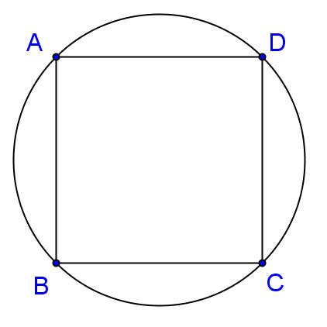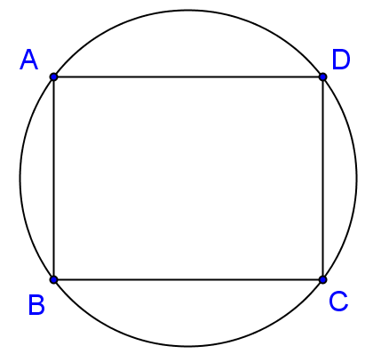

**圖(a) 圖(b)**

**已知：**四邊形ABCD為平行四邊形，且ABCD為圓的內接四邊形

**求證：**ABCD為矩形或正方形

**想法：**本題分為兩種情況討論：  
 **情況一：若平行四邊形兩鄰邊不相等  
 情況二：若平行四邊形兩鄰邊相等**

再利用 (1) 平行四邊形兩組對邊平行

(2) 兩平行線間同側內角互補

(3) 平行四邊形兩組對邊相等

(4) 圓的內接四邊形的對角互為補角 來證明

**情況一：若平行四邊形兩鄰邊不相等，≠，如上圖(a)所示**



**證明：**

|  |  |
| --- | --- |
| 敘述 | 理由 |
| 1. ∥＆∥  1. ∠A＋∠D＝180° 2. ∠A＋∠B＝180° 3. ∠A＋∠D＝∠A＋∠B 4. ∠D＝∠B 5. ∠D＋∠B＝180° 6. ∠B＋∠B＝180° 7. ∠B＝180°÷2＝90° 8. ∠D＝∠B＝90° 9. ∠A＝180°－∠D＝90° 10. ∠C＋∠B＝180° 11. ∠C＝180°－∠B＝90° 12. ∠A＝∠B＝∠C＝∠D＝90° 13. 所以ABCD為矩形 | 已知四邊形ABCD為平行四邊形 ＆ 平行四邊形兩組對邊平行  由(1) ∥＆ 兩平行線間同側內角互補  由(1) ∥＆ 兩平行線間同側內角互補  由(2) ＆ (3) 遞移律  由(4) 等式兩邊同減∠A  已知ABCD為圓的內接四邊形 ＆ 圓的內接四邊形的對角互為補角  將(5) ∠D＝∠B 代入 (6) ∠D＋∠B＝180°  由(7) 解一元一次方程式  由(5) ＆ (8) 遞移律  由(2) 移項 ＆ (9) ∠D＝90° 已證  由(1) ∥＆ 兩平行線間同側內角互補  由(11) 移項 ＆ (8) ∠B＝90° 已證  由(8)、(9)、(10) ＆ (12) 已證  已知ABCD為平行四邊形 ＆  (13) ∠A＝∠B＝∠C＝∠D＝90° 已證 四個角都為直角的平行四邊行為矩形 |

**情況二：若平行四邊形兩鄰邊相等＝，如上圖(b)所示**



**證明：**

|  |  |
| --- | --- |
| 敘述 | 理由 |
| 1. ＝＆＝  1. ＝**＝**＝  1. ABCD為矩形 2. 所以ABCD為正方形 | 已知四邊形ABCD為平行四邊形 ＆ 平行四邊形兩組對邊相等  已知**＝** ＆ (1) 遞移律  由情況一證得  由(3) ＆ (2) 四邊等長的矩形為正方形 |

**因此，由情況一與情況二可證得ABCD為矩形或正方形。**

**習題7.4-5：**

如圖7.4-15，已知四邊形ABCD的四邊分別與圓相切。若＝22公分，  
＝20公分，則＋＋＋ 之值。

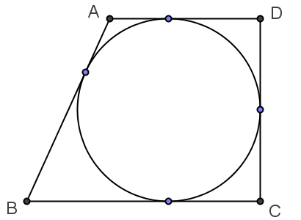

**圖7.4-15**

**想法：**圓外切四邊形的相對一組對邊和等於另一組對邊和

**解：**

|  |  |
| --- | --- |
| 敘述 | 理由 |
| 1. 四邊形ABCD為圓的外切四邊形 2. ＋＝＋  1. ＋＋＋ ＝( ＋ )＋( ＋ ) ＝( ＋ )＋( ＋ ) ＝2( ＋ ) ＝2×(22公分＋20公分)＝84公分  1. 所以＋＋＋＝84公分 | 已知四邊形ABCD的四邊分別與圓相切  由(1) ＆ 圓外切四邊形的相對一組對 邊和等於另一組對邊和  題目所求 加法交換律 ＆ 結合律 將(2) ＋＝＋ 代入 加法 將已知＝22公分，＝20公分 代入得  由(3) |

**習題7.4-6：**

如圖7.4-16，已知四邊形ABCD的四邊分別與圓相切。  
若＋＋＋＝60公分，則＋＝______公分。

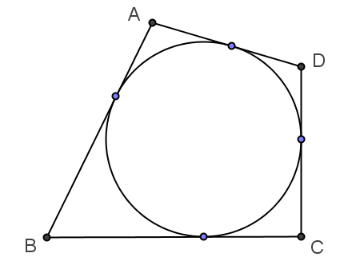

**圖7.4-16**

**想法：**圓外切四邊形的相對一組對邊和等於另一組對邊和

**解：**

|  |  |
| --- | --- |
| 敘述 | 理由 |
| 1. 四邊形ABCD為圓的外切四邊形 2. ＋＝＋  1. ＋＋＋＝60公分  1. ( ＋ )＋( ＋ )＝60公分  1. ( ＋ )＋( ＋ )＝60公分  1. 2( ＋ )＝60公分  1. ＋＝(60公分)÷2＝30公分 | 已知四邊形ABCD的四邊分別與圓相切  由(1) ＆ 圓外切四邊形的相對一組對 邊和等於另一組對邊和  已知  由(3) ＆ 加法交換律 ＆ 結合律  將(2) ＋＝＋ 代入(4)式得  由(5) 加法  由(6)等式兩邊同除以2得 |

**習題7.4-7：**

圖7.4-17中的圓為四邊形ABCD的內切圓。若 ＝x，＝y，＝x＋6，  
＝y－2，2y＝3 x，求＋＋＋之值。

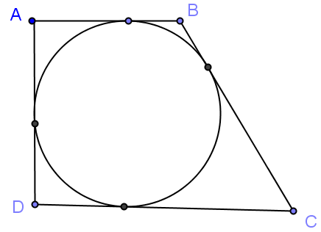

**圖7.4-17**

**想法：**圓外切四邊形的相對一組對邊和等於另一組對邊和

**解：**

|  |  |
| --- | --- |
| 敘述 | 理由 |
| 1. 四邊形ABDC為圓的外切四邊形 2. ＋＝＋  1. y＋y－2＝x＋x＋6 2. 2 y－2＝2x＋6 3. 3 x－2＝2x＋6 4. x＝8 5. y＝12 6. ＋＋＋ ＝x＋y＋x＋6＋y－2 ＝2x＋2y＋4 ＝2×8＋2×12＋4＝44  1. 所以＋＋＋＝44 | 已知圖中的圓為四邊形ABCD的內切圓  由(1) ＆ 圓外切四邊形的相對一組對 邊和等於另一組對邊和  將已知＝y、 ＝y－2、＝x、 ＝x＋6代入(2)式得  由(3)式化簡得  將已知2y＝3 x代入(4)式得  由(5)式解一元一次方程式  將(6)式x＝8 代入已知2y＝3 x求y  題目所求 將已知＝x、 ＝y、＝x＋6、  ＝y－2代入 將(6) x＝8 ＆ (7) y＝12代入  由(8) |